FEDERAŢIA SINDICATELOR LIBERE DIN ÎNVĂŢĂMÂNT
FEDERATION DES SYNDICATS LIBRES DE L’ENSEIGNEMENT
FREE TRADE UNION FEDERATION IN EDUCATION

R O M Â N I A
BUCUREŞTI, Bd. Regina Elisabeta, nr. 32, sect. 5, cod 050012
Tel. 4021 315 16 95, 315 78 70, Fax. 4021 312 58 37
www.fsli.ro fsli@fsli.ro

FSLI dezbate miercuri, 14 martie 2012, proiectele programele pentru clasa pregatitoare
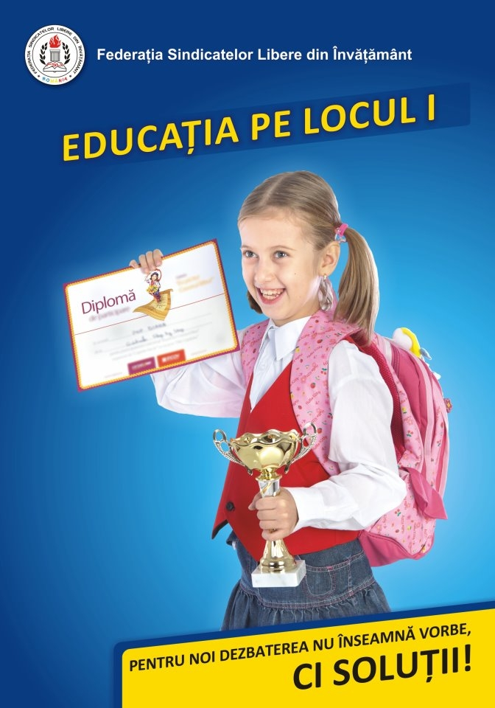

Campania FSLI - Educatia pe locul I- pentru noi dezbaterea nu inseamna vorbe ci soutii

Federatia Sindicatelor Libere din Invatamant organizeaza miercuri, 14 martie 2012,
la nivel national dezbaterea publica cu privire la proiectele programelor scolare pentru clasa
pregatitoare.

Astfel, in peste 20 de judete ale tarii si 3 sectoare ale Bucurestiului vor avea loc aceste
dezbateri. La aceste dezbateri vor participa peste 600 de profesori invatamant primar si prescolar,
in special cei care urmeaza se lucreze la clasa sau grupa pregatitoare.
Mentionam ca procesul instructiv educativ nu va fi afectat de catre aceste dezbateri.

PROIECTELE pentru dezbatere sunt:
- Programele şcolare pentru clasa pregătitoare
- Planul-cadru pentru clasa pregătitoare şi clasele I şi a II-a din învăţământul primar
- Progresia competenţelor în Ciclul achiziţiilor fundamentale

Raportul dezbaterii cu problemele identificate va fi inaintat saptamana viitoare condcerii MECTS .

Presedinte F.S.L.I.
Simion Hancescu

